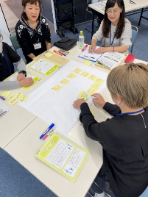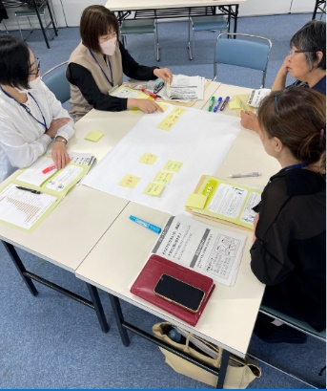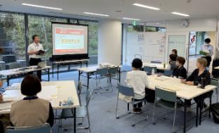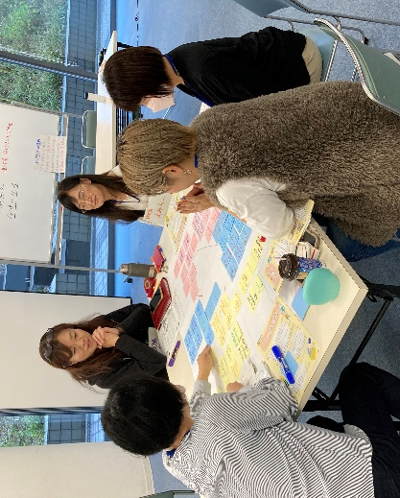

第１回は、大阪府教育庁地域教育振興課の担当者が講師を務める「親学習リーダー養成出張研修」として、「大阪府の家庭教育支援について」の講義を受講し、親学習教材「がまんする」の体験を行いました。

また、親まなびリーダー（進行役であるファシリテーター）として活動するために必要なポイントや計画の立て方について学び、第２回、第３回での親学習の計画・実践につなげました。

大阪府の家庭教育支援について

親学習教材「がまんする」の体験

第２回　10月17日（火）

第２回は、守口市親まなびの会「ホッとスマイル」さんが講師となり、親学習教材「わかちあう」の進行表を作成しました。作成した進行表をもとに、第３回で受講者が親まなびリーダー役を務めます。

「ホッとスマイル」さんの親まなびに対する熱意と細やかさでいっぱいの養成講座でした。今回の受講者が親まなびリーダーとして、守口市で活躍されることを願います。

編集後記

第３回は、受講者が親まなびリーダー役となり、模擬ワークを行いました。養成講座も３回めのため、受講者どうしのつながりができて、チームワーク良く、進行されていました。

また、「ホッとスマイル」さんも丁寧に進行方法を教えるとともに、具体的なアドバイスを伝え、受講者にとって実りの多い最終回となりました。

第３回　10月31日（火）

第１回　10月13日（金）

守口市において、令和５年10月13日（金）、10月17日（火）、10月31日（火）の３日間で、親まなびリーダー養成講座が実施されました。

親まなびリーダー養成講座　in守口市